|  |
| --- |
| 2018년도 제(1)학기 (중간고사) 답안지 |

|  |  |  |  |  |  |  |  |  |  |  |  |
| --- | --- | --- | --- | --- | --- | --- | --- | --- | --- | --- | --- |
| 과  목 | 모바일  프로그래밍 | 교  수  명 | 김경순 | 전  공 | 스마트  금융과 | 학  번 | 1820340066 | 성  명 | 이한민 | 성  적 |  |

[문제 3] 결과

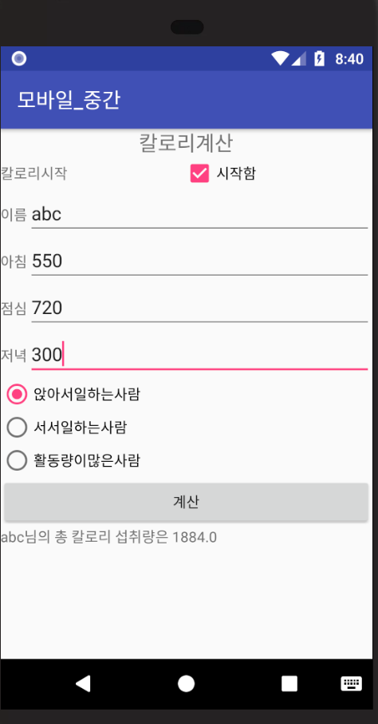

[문제 4] 결과

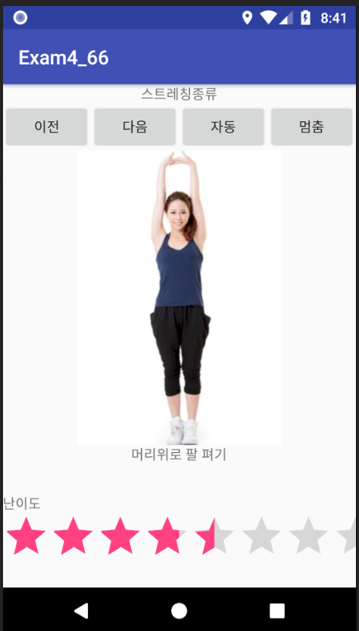

[문제 5]결과